ПСКОВ-ПЕЧОРЫ-ПУШКИНСКИЕ ГОРЫ
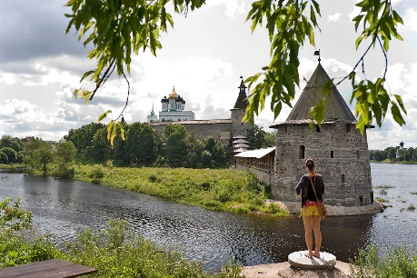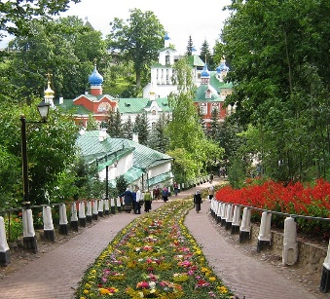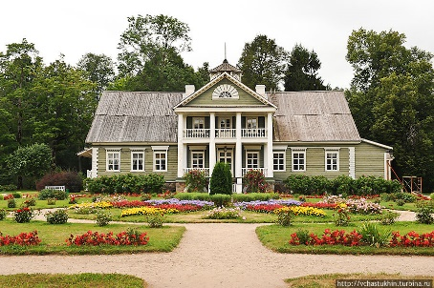
4 дня, 2 ночных переезда

Даты тура: 05.03, 30.04, 29.05, 12.06, 03.07, 07.08, 11.09, 09.10, 06.11, 25.12.2020
Стоимость тура: 115$ + 50,0 бел.руб.
Программа тура
1-й день: | Выезд из Минска ориентировочно в 22.00-23.00. Ночной переезд по территории Беларуси и России.
2-й день: | Прибытие во Псков. Обзорная экскурсия по городу. То, что Псков – это город музей, Вы убедитесь, с первых минут обзорной экскурсии. Памятники древности здесь, буквально, на каждом шагу: Псковский Кремль и Троицкий собор, Довмонтов город, приказная палата, памятник А. Невскому на горе Соколиха, с которой открывается великолепный вид на город, Покровский оборонный комплекс, памятник Св. княгине Ольге, церковь Св. Василия на горке, церковь Св. Анастасии Римлянки, эти и многие другие памятники входят в обзорную экскурсию.  Посещение Свято-Успенского Псково-Печерского мужского монастыря. За все время существования обители, в ней никогда не приостанавливалась молитва. Святость этого места ощущается во всем, а красота церквей и соборов поражает. Знакомство со святынями и достопримечательностями.  Отправление группы в Изборск, трассовая экскурсия. Экскурсия по Изборскому музею заповеднику. Издревле Изборск был щитом для всей страны и стойко стоял на границе с Европой. До сих пор поражает мощь и красота Изборской крепости. Вам предстоит посетить Жеравью гору – красивейшее место, где открывается великолепный вид на Мальскую долину и Изборское озеро, Труворово городище, Славянские ключи – источники с ключевой водой и др.  Переезд во Псков. Заселение в отель.  Свободное время.
3-й день: | Завтрак. Выселение из гостиницы. Отъезд в Пушкинские горы - мемориальный музей-заповедник им. А. С. Пушкина на экскурсию «В краю великих вдохновений».  Посещение усадьбы «Михайловское» - «Приют спокойствия, трудов и вдохновенья» - родового имения матери поэта с прогулкой по парку (аллея А. Керн, домик няни, остров уединения…).  - Посещение усадьбы «Тригорское» - «Приют сияньем муз одетый», имения друзей поэта Осиповых - Вульф с прогулкой по парку (скамья Онегина, дуб уединенный, ель-шатер…).  - Посещение Святогорского монастыря XVI века и Успенского собора, у стен которого находится родовое кладбище Ганнибалов-Пушкиных, где похоронен великий поэт.  Окончание программы. Отъезд группы в Минск.
4-й день: | Прибытие в Минск ночью около 24.00-01.00 либо рано утром.
В СТОИМОСТЬ ВКЛЮЧЕНО:  - 1 ночь в гостинице 2*-3*  - 1 завтрак в гостинице  - Проезд автобусом туркласса;  - Экскурсионное обслуживание по программе тура  - Входные билеты по программе  - Сопровождение на маршруте |  | В СТОИМОСТЬ НЕ ВКЛЮЧЕНО:  - Мед. Страховка  - Обеды/ ужины ( 350-450 росс.руб)  - Личные расходы

